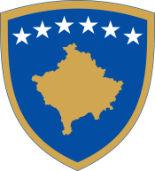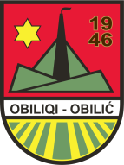**Republika e Kosovës - Republika Kosovo - Republic of Kosova  
*Komuna e Obiliqit - Opśtina Obilić - Municipality Obiliq***

**Zyra e Kryetarit**

**Kabinet Predcednika/ Office of the Mayor**

|  |  |  |
| --- | --- | --- |
| **Agjenda e takimeve** | | |
|  |  | **Lokacioni** |
|  | 02 Shtator |  |
| **09:00-16:00** | Vizit në shkolla me rastin e fillimit të vitit të ri shkollor 2024/25. |  |
|  | 11 Shtator |  |
| **11:00-12:00** | Takime me qytetar. | Salla e Takimeve. |
| **13:00-13:30** | Takim me Fondacionin e Kosovës për Shoqëri të Hapur. (KFOS). | Salla e Takimeve. |
|  | 17 Shtator |  |
| **12:00** | Homazhe pranë shtatores së Heroit të Kombit “Xhavit Haziri”. |  |
| **16:00-17:00** | 25 vjetori i punës së NDI-së në Kosovë. |  |
|  | 18 Shtator |  |
| **11:00-12:00** | Debat në kuadër të Javës Rinore. | Shtëpia e Kulturës “Xhavit Haziri”. |
|  | 20 Shtator |  |
| **10:00-10:30** | Nënshkrimi i memorandumit me Drejtorin e Shëndetësisë së Komunës së Prishtinës, z.Izet Sadiku. | Salla e Takimeve. |